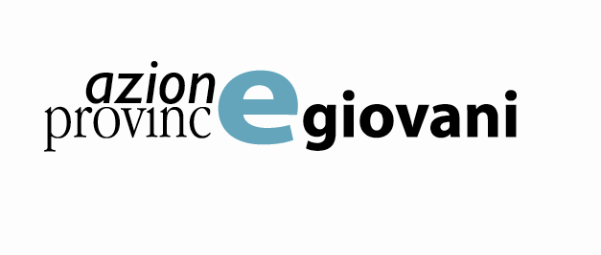

I Giovani e la gestione creativa del proprio futuro

Il progetto - “I giovani e la gestione creativa del proprio futuro”- mette al centro il tema della creatività per un diverso approccio ai temi del lavoro e dell’occupazione, tema che tiene in considerazione l’anno europeo della creatività e dell’innovazione.
Il progetto, alla luce della sperimentazione compiuta nel 2008/2009, propone un’evoluzione di quell’esperienza, promossa nelle classi quinte di quindici scuole secondarie superiori, che prevedeva lo sviluppo di competenze orientative in cui elementi centrali erano la compilazione e la restituzione dei questionari AlmaLaurea e AlmaDiploma.
Tenendo conto che l’esperienza passata ha avuto un riscontro molto positivo da parte di scuole e allievi, si è deciso di connettere in modo più esplicito gli esiti di questo percorso consolidato, ai temi più importanti per l’occupabilità giovanile, quali una maggiore diffusione della cultura dell’autoimprenditorialità e l’opportunità di attivare esperienze di stage o tirocinio, eventualmente già nelle quarte classi.

Tab. 1 Azioni del progetto in sintesi
Azioni | Descrizione |  | Soggetto | Note
1) | Adesione degli Istituti al progetto  con comunicazione all’Amministrazione Provinciale |  | Istituti  scolastici
2) | Seminario di approfondimento del percorso e degli strumenti |  | Provincia di Bologna | I docenti attraverso questi o momento di presentazione sono in grado di utilizzare la compilazione dei questionari AD e AO come attività orientativa e possono affiancare i consulenti di orientamento nella restituzione e negli interventi di sensibilizzazione all’auotimprenditorialità.
4) | Presentazione del progetto agli studenti |  | Istituti scolastici
5) | Compilazione dei questionari |  | Istituti scolastici
6) | Restituzione agli istituti del profilo  Eventuale avvio di interventi per gruppi classe sulla cultura autoimprenditoriale |  | Provincia di Bologna | Gli Istituti ricevono un rapporto con le caratteristiche dei propri diplomandi, ricavate sulla base della compilazione del questionario .
7) | Interventi di restituzione agli studenti con la partecipazione di consulenti di orientamento |  | Provincia di Bologna | Ogni Istituto sceglie la modalità della restituzione: tutta a carico di consulenti di orientamento e/o con l’intervento di propri docenti .
9) | Incontro di verifica |  | Provincia  Di Bologna | Workshop provinciale di tutti gli attori del progetto per un confronto sui risultati.

Per il raggiungimento degli obiettivi del progetto - predisporre un’azione orientativa mirata nei confronti degli studenti degli Istituti e l’utilizzo da parte degli stessi di tutte le informazioni necessarie a migliorare la qualità dell’offerta formativa – occorre che gli Istituti provvedano a:
- Inserire il Progetto nel Piano dell’Offerta Formativa
- Promuovere la partecipazione di almeno uno/due docenti al seminario di approfondimento sull’uso dei questionari AlmaDiploma e del percorso AlmaOrièntati evidenziandone le finalità formative e di orientamento.
- Raggiungere una percentuale di compilazione dei questionari non inferiore al 75% dei diplomandi

